Mokinio vardas, pavardė: _____________________________________________________________________________________
Klasė: ______________

Intermodalus traukinys „Merkurijus“

Naudodamiesi geografijos atlasu ir internetu, atlikite užduotis.

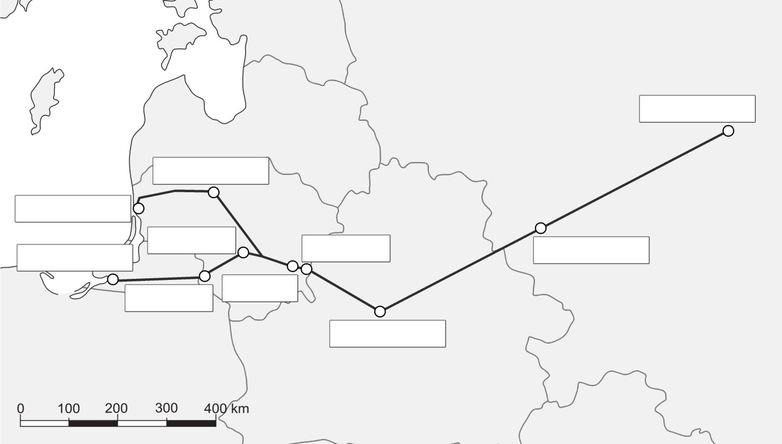

1. Ką vadiname intermodaliu vežimu?

__________________________________________________________________________________________________________________

__________________________________________________________________________________________________________________

2. Kontūriniame žemėlapyje įrašykite miestus, kuriuos jungia intermodalus traukinys „Merkurijus“.

3. Per kurias valstybes važiuoja šis traukinys?

__________________________________________________________________________________________________________________

__________________________________________________________________________________________________________________

- Naudodamiesi masteliu, apskaičiuokite atstumą tarp tolimiausių maršruto miestų.

__________________________________________________________________________________________________________________

- Kiek kilometrų tęsiasi traukinio maršrutas?

____________________________________________________

Mokinio vardas, pavardė: _____________________________________________________________________________________

Klasė: ______________

Intermodalus traukinys „Saulė“

Naudodamiesi geografijos atlasu ir internetu, atlikite užduotis.

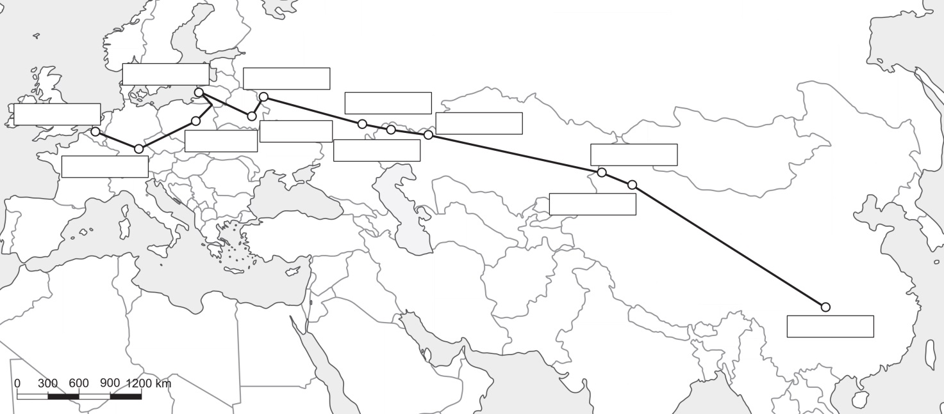

- Kontūriniame žemėlapyje įrašykite miestus, kuriuos jungia intermodalus traukinys „Saulė“.

2. Per kurias valstybes važiuoja šis traukinys?

__________________________________________________________________________________________________________________

__________________________________________________________________________________________________________________

- Apskaičiuokite atstumą tarp tolimiausių maršruto miestų.

__________________________________________________________________________________________________________________

4. Kiek kilometrų tęsiasi traukinio maršrutas?

____________________________________________________

5. Įvardykite keturis intermodalaus traukinio pranašumus:

__________________________________________________________________________________________________________________

6. Kokia intermodalaus traukinio „Saulė“ nauda Lietuvos ekonomikai?

__________________________________________________________________________________________________________________

__________________________________________________________________________________________________________________

